

João Luis Grizinsky de Brito

David Krepsky

Laboratório 4

Modulação ASK, FSK e PSK Multiníveis

Data do experimento: 24/11

Turma 1011

Prof. Ms. Jaime Laelson Jacob

08 de Dezmbro de 2015

Sumário

1 Introdução....................................................................................................................................................2

2 Objetivos ......................................................................................................................................................2

3 Teoria ...............................................................................................................................................................2

1. Metodologia experimental..................................................................................................6
   1. Simulação de Modulação ASK..........................................................................6
   2. Simulação de Modulação FSK..........................................................................13
   3. Simulação de Modulação PSK.........................................................................20

5 Discussão e Conclusão...................................................................................................................27

6 Referências Bibliográficas...........................................................................................................28

1. Introdução

Atualmente, a maior parte dos sistemas de comunicação utilizam modulação/demodulação digital. Como vantagens desse tipo de modulação em relação às analógicas, pode-se citar: aumento na capacidade do canal, melhor desempenho de Tx e Rx - menor BER para mesma relação sinal ruído - em ambientes submetidos à ruídos e distorção, integração de serviços de voz, dados e imagem, maior eficiência em banda e maior imunidade à interferência e redundância. Como exemplo de modulação digital pode-se citar as modulações ASK, PSK e FSK que serão estudadas e simuladas neste relatório, assim como seus funcionamentos e a comparação de eficiência entre elas.

1. Objetivo

Este experimento teve por objetivo Entender o funcionamento das modulações ASK, FSK e PSK assim como simular seus espectros de frequência. Obteve-se a relação da BER e de Ed/N0, simulou-se o sistema com ruído no canal AWGN e comparou-se os resultados passa uma análise de eficiência.

O Simulink fornece uma interface gráfica com o usuário que utiliza diversos tipos de elementos, chamados de blocos, na criação da simulação de um sistema dinâmico, isto é, de um sistema que pode ser modelado por equações diferenciais ou equações de diferenças cuja variável independente é o tempo. Por exemplo, um tipo de bloco é um multiplicador, um outro realiza a soma, e há outro que é um integrador. A interface gráfica do Simulink permite posicionar os blocos, redimensioná-los, rotulá-los, especificar seus parâmetros e interconectá-los pare descrever sistemas complicados objetivando a sua simulação.

1. Teoria

Atualmente, a maior parte dos sistemas de comunicação utilizam modulação/demodulação digital. Como vantagens desse tipo de modulação em relação às analógicas, pode-se citar: aumento na capacidade do canal, melhor desempenho de Tx e Rx - menor BER para mesma relação sinal ruído - em ambientes submetidos à ruídos e distorção, integração de serviços de voz, dados e imagem, maior eficiência em banda, maior imunidade à interferência e redundância.

Como exemplo de modulação digital pode-se citar as modulações ASK, PSK e FSK.

* 1. Modulação ASK

A ASK (Amplitude Shift-Keying), é a técnica de modulação mais simples entre as utilizadas para modular sinais discretos (digitais). Consiste na alteração da amplitude da onda portadora em função do sinal digital a ser transmitido. A modulação em amplitude translada o espectro de frequência baixa do sinal binário, para uma frequência alta como é a da onda portadora. A amplitude da portadora é comutada entre dois valores, usualmente ligado e desligado (na modulação em amplitude multinível podem ser utilizados mais valores). A onda resultante consiste então em pulsos de rádio frequência (RF), que representam o sinal binário "1"e espaços representando o dígito binário "0" (supressão da portadora).

Esta técnica é equivalente a modulação AM para sinais contínuos com um sinal modulante na forma de um pulso retangular. O preço desta simplicidade é a excessiva largura de faixa da transmissão. A técnica de modulação ASK também representa perda de potência relativa a onda portadora.

A largura de faixa da transmissão pode ser reduzida se os pulsos empregados forem formatados (limitados em banda) antes da modulação.

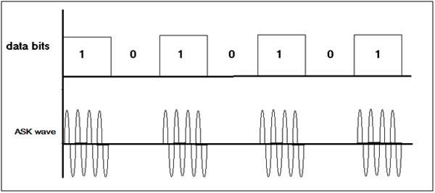

Figura - Modulação ASK

3.2 Modulação PSK

O A técnica de modulação conhecida por PSK (Phase Shift- Keying), é o processo pelo qual se altera a fase da onda portadora em função do sinal digital a ser transmitido. Para este processo são usados pulsos bipolares de altura A=2 e 􀀀A=2 no sinal senoidal da onda portadora em lugar de dois pulsos de altura 0 e A.

Quando ocorrer uma transição de nível lógico do sinal digital a ser transmitido (sinal modulante), haverá uma mudança de 180 graus na fase da onda portadora com relação ao ângulo anterior. A transição observada pode ser tanto de nível lógico "0" para "1" como de nível lógico "1" para "0".

Para este tipo de modulação deve se usar a detecção síncrona, já que esta tem como base o conhecimento preciso a respeito da fase da onda portadora recebida, bem como da sua frequência.

Esta técnica de modulação devido ao fato mencionado, envolve circuitos de recepção (demodulação) mais sofisticados; em compensação oferece melhor desempenho que as técnicas ASK e FSK.

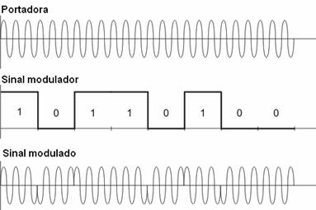

Figura – Modulação PSK

3.3 Modulação FSK

O processo de modulação FSK (Frequency shift-keying), consiste em variar a frequência da onda portadora em função do sinal modulante, no presente caso, o sinal digital a ser transmitido.

Este tipo de modulação pode ser considerado equivalente a modulação em FM para sinais analógicos. A amplitude da onda portadora modulada é mantida constante durante todo o processo da modulação; quando ocorrer a presença de um nível lógico "1" no sinal digital, a frequência da portadora é modificada para poder ser depois compreendida no processo de demodulação. A frequência resultante transmitida será a frequência da onda portadora fp diminuída de uma frequência de desvio fd. Matematicamente a onda resultante modulada será:

$$fr=fp-fd$$

Se registrada a ocorrência de um nível lógico "0" no sinal digital, a frequência resultante aplicada será a frequência da onda portadora acrescida da frequência de desvio:

$$fr=fp+fd$$

Para essa modulação tem-se a seguinte representação:



Figura - Modulação FSK

1. Metodologia Experimental
   1. Simulação de Modulação ASK M-ária

Primeiramente foi simulado o sistema de modulação ASK M-ária pelo Simulink, assim como representado no diagrama de blocos abaixo:

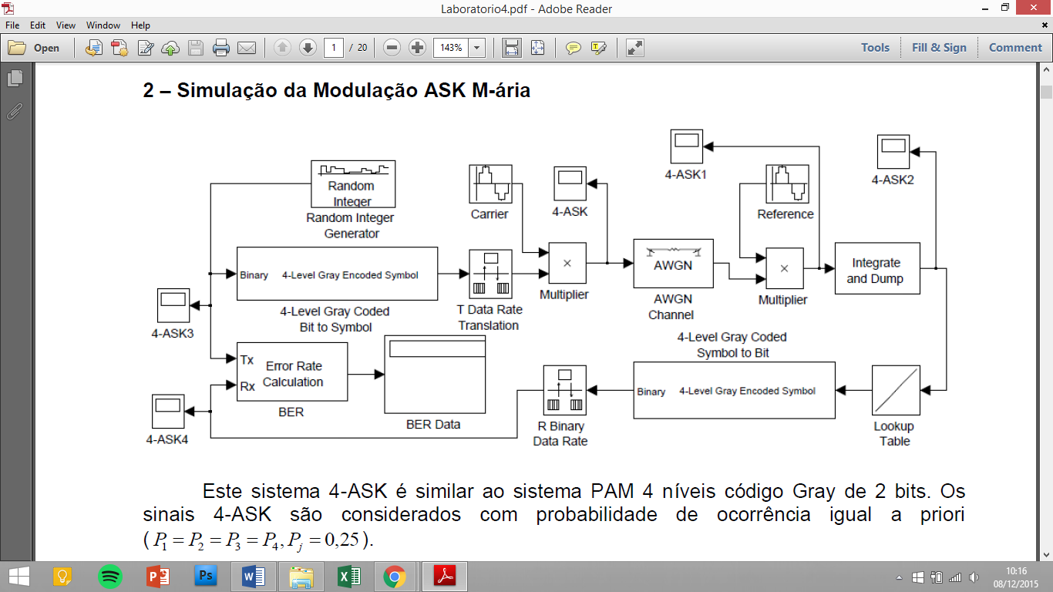

Figura - Modulação ASK M-ária

Então foi feito as configurações e ajustes assim como descrito detalhadamente em roteiro prestando muita atenção nas configurações dadas, pois qualquer erro poderia interferir no experimento. Blocos como o Sine Wave e AWGN são super fáceis de cometer algum erro pela quantidade de configurações.

Foi colocado as ponteiras nos lugares demarcados segundo a figura 4 e obteve-se a seguinte sequência de gráficos nos pontos onde se tinha osciloscópios:

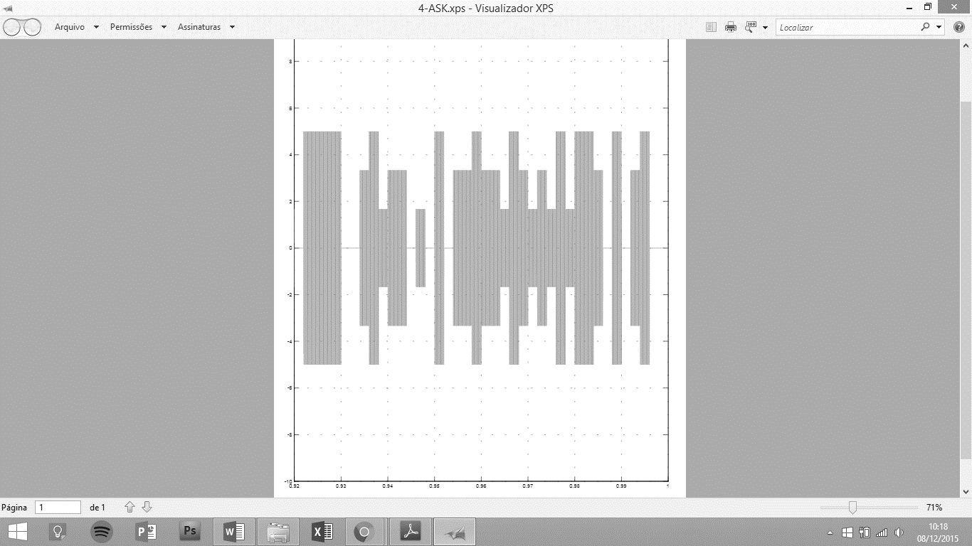

Figura – ASK

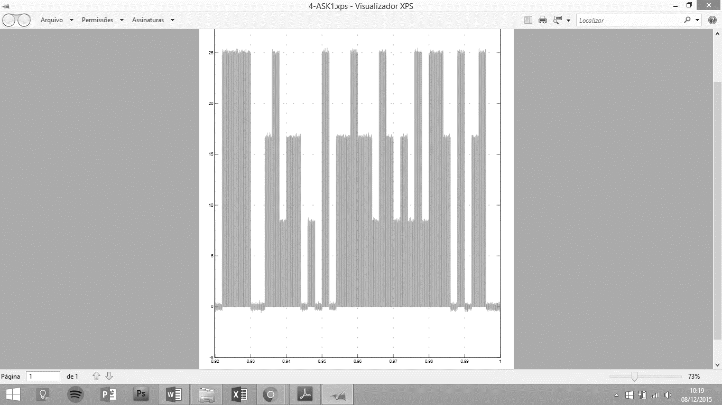

Figura - ASK1

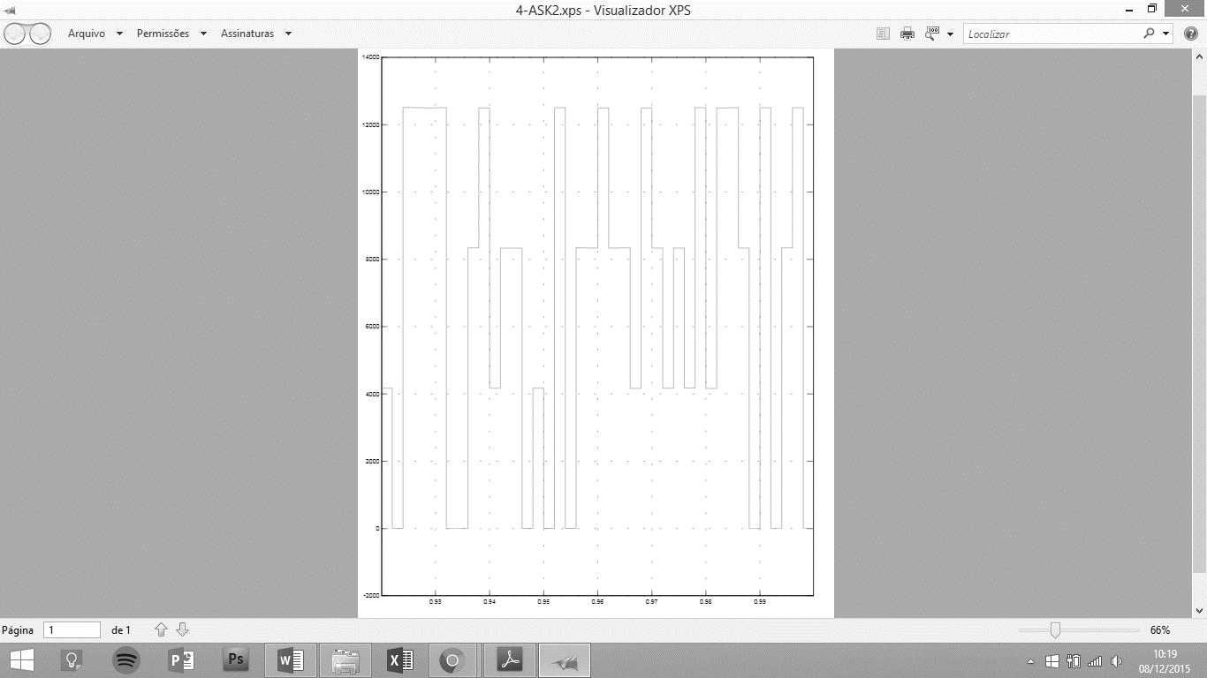

Figura - ASK2

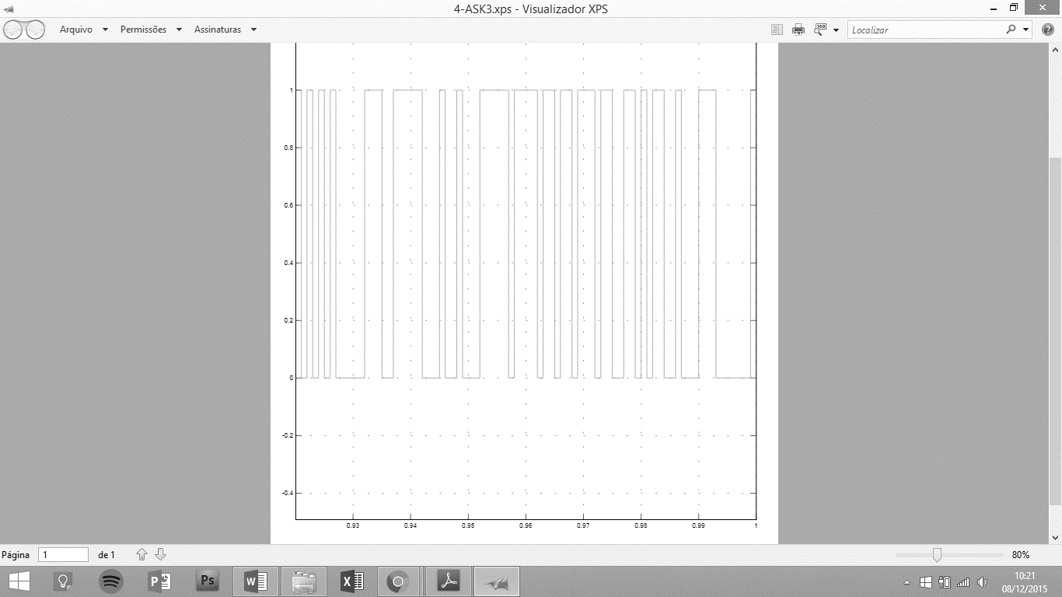

Figura - BASK3

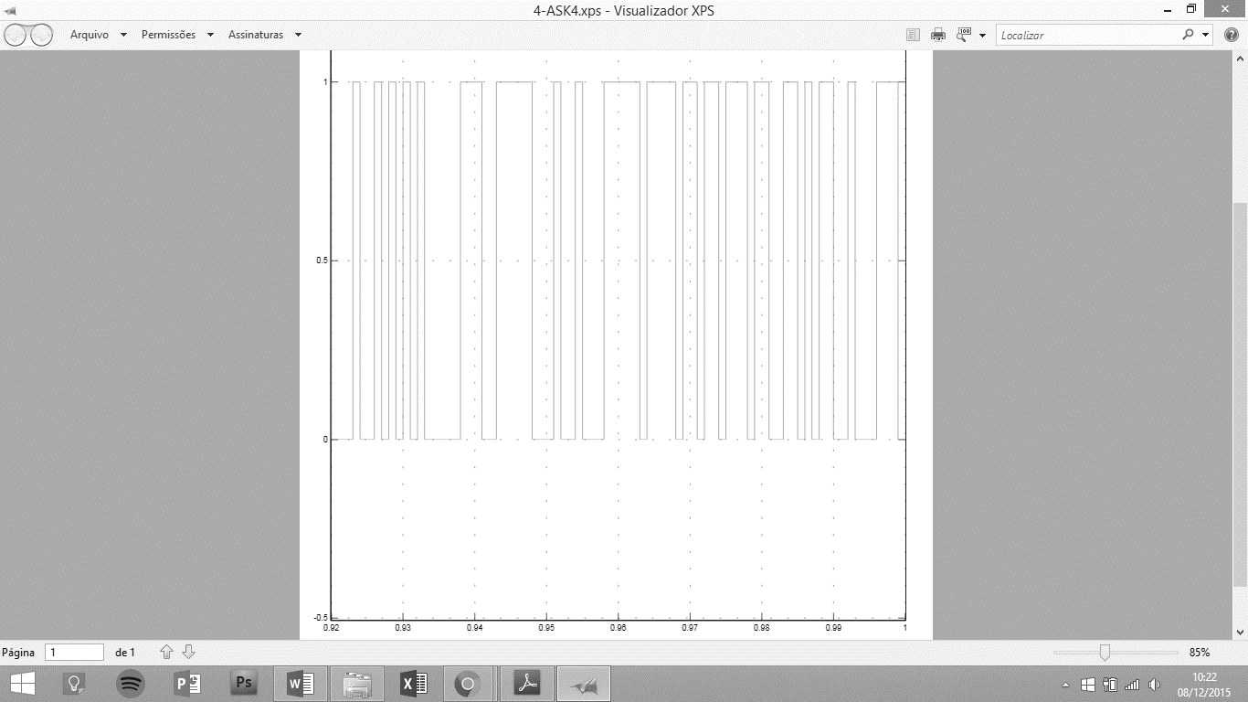

Figura - BASK4

Para ser verificado o atraso no sinal recebido em relação ao transmitido, verificou-se pela figura 10, que temos um atraso de 6 bits da entrada em relação a saída:

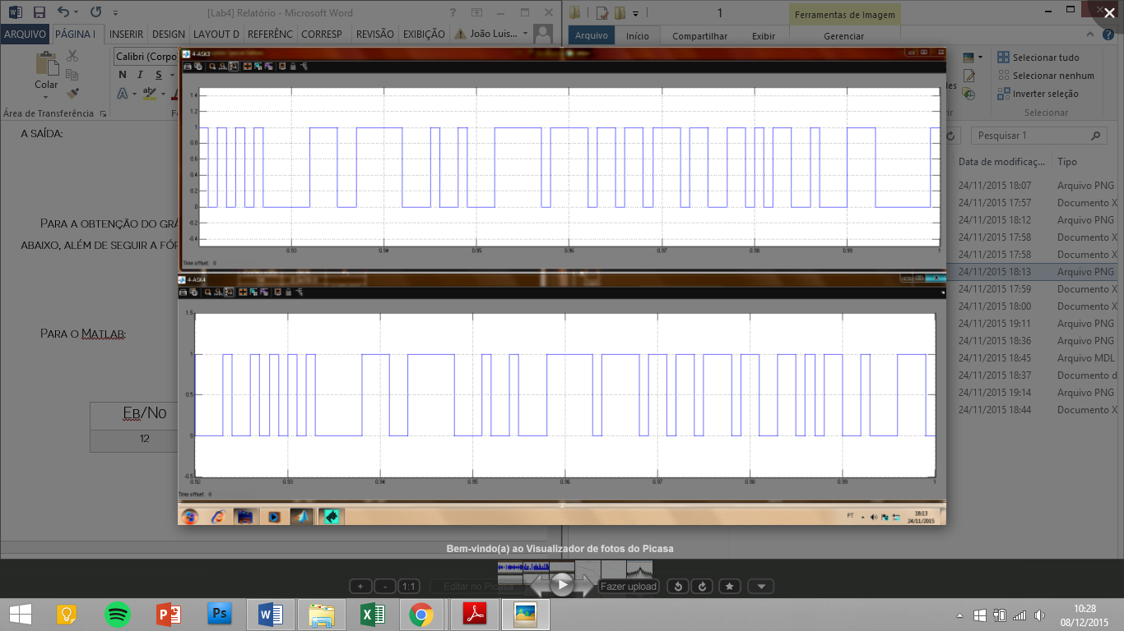

Figura - Atraso

Para a obtenção do gráfico Eb/No x BER (semilog), desenvolveu-se a tabela abaixo, além de seguir a fórmula abaixo tendo uma potência do sinal de 25W:

Para o Matlab:

$$Pb= 3qfunc(sqrt(0.286EbNo))4$$

|  |  |  |
| --- | --- | --- |
| Eb/N0 | BER | Pb |
| 14 | **0,002** |  |
| 12 | **0,0108** |  |
| 10 | **0,0364** |  |
| 8 | **0,0654** |  |
| 6 | **0,1113** |  |
| 4 | **0,1519** |  |
| 2 | **0,2019** |  |
| 0 | **0,2484** |  |

Obteve-se então o seguinte gráfico relacionando os resultados práticos (BER) e os teóricos (PB), de acordo com a tabela acima apresentada:.

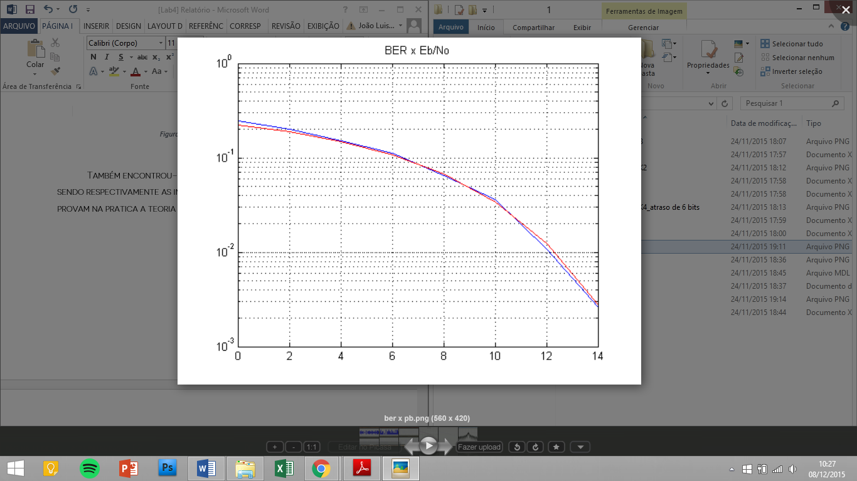

Figura - Relação dos dados na tabela BER X Pb

Também encontrou-se a relação ASK1 com ASK2 e BASK3 com BASK3, sendo respectivamente as imagens abaixo. Esses pontos são os respectivos que provam na pratica a teoria da modulação ASK.

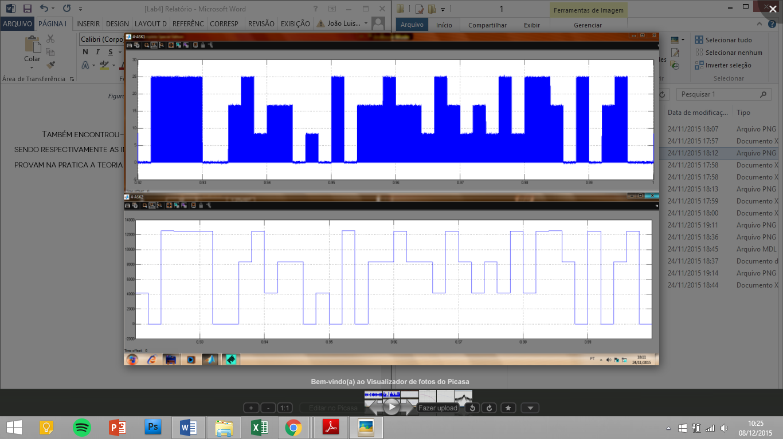

Figura – ASK2 x ASK1

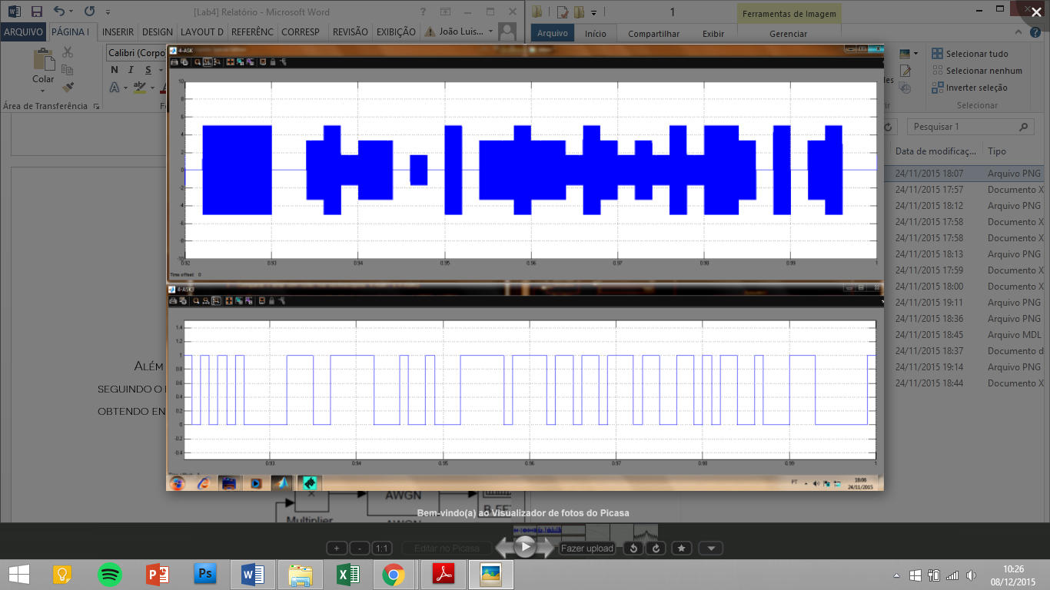

Figura - ASK3 x ASK

Além de tudo isso já apresentado, foi obtido a PSD do esquema seguindo o modo de implementação do bloco abaixo também representado, obtendo então a banda central assim como suas frequências:

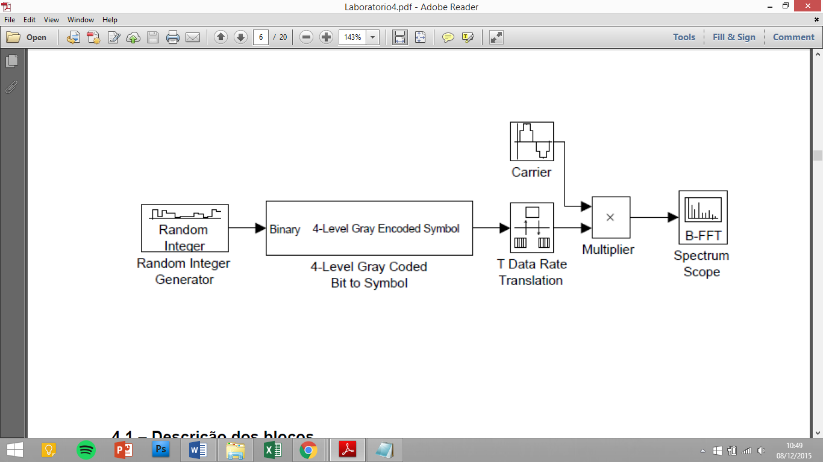

Figura - Bloco para obter a PSD

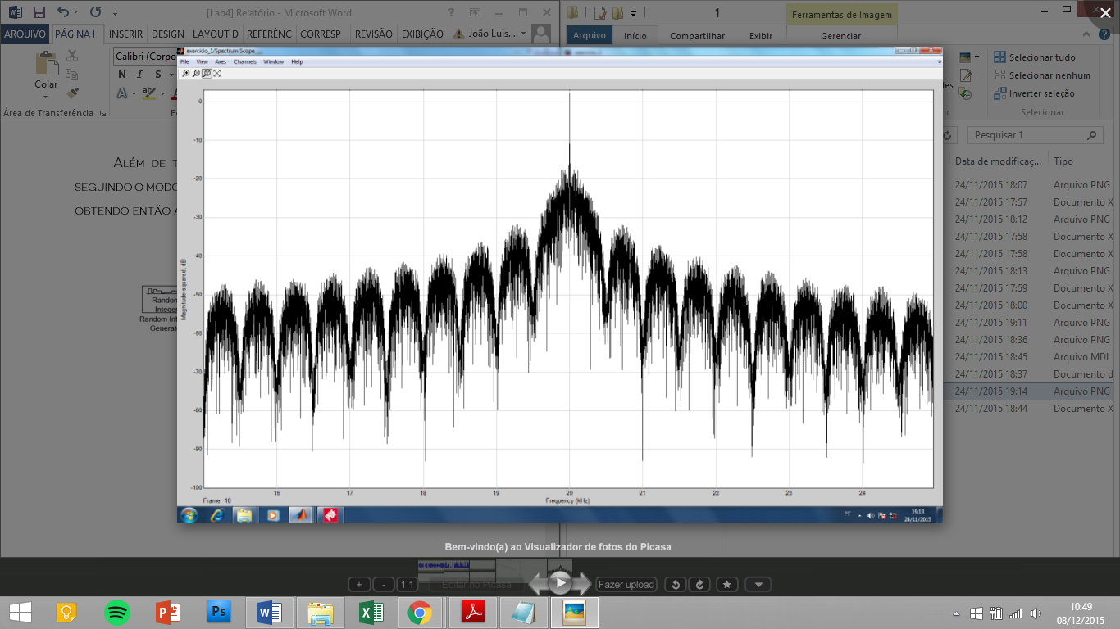

Figura - PSD da ASK

* 1. Simulação de Modulação FSK Multinível

Primeiramente foi simulado o sistema de modulação FSK multinível pelo Simulink, assim como representado no diagrama de blocos abaixo:

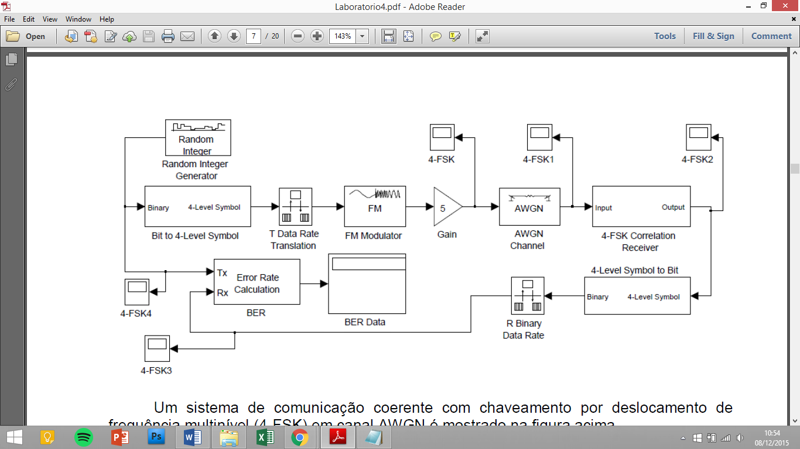

Figura - Circuito do modulador FSK

Então foi feito as configurações e ajustes assim como descrito detalhadamente em roteiro prestando muita atenção nas configurações dadas, pois qualquer erro poderia interferir no experimento. Blocos como o Sine Wave e AWGN são super fáceis de cometer algum erro pela quantidade de configurações.

Foi colocado as ponteiras nos lugares demarcados segundo a figura 16 e obteve-se a seguinte sequência de gráficos nos pontos onde se tinha osciloscópios:

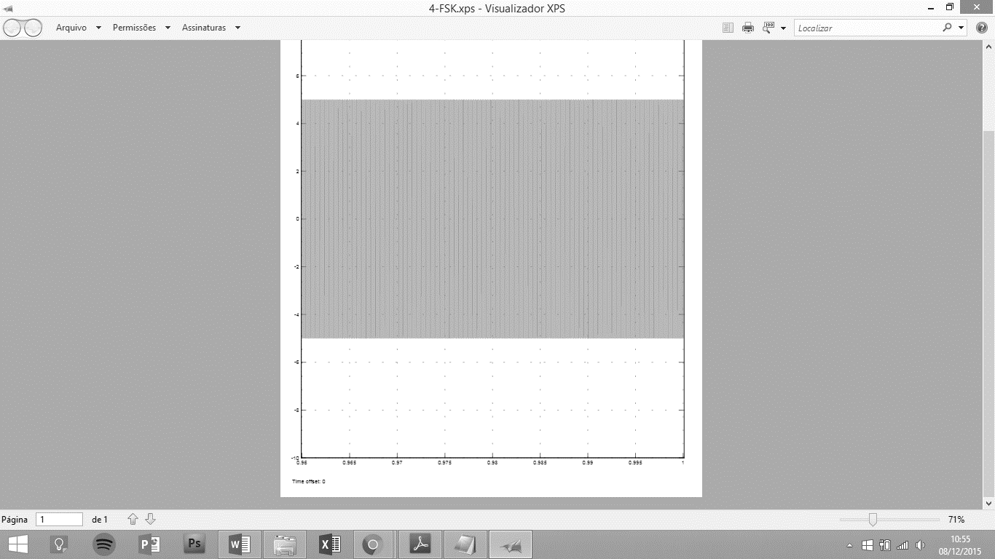

Figura - FSK

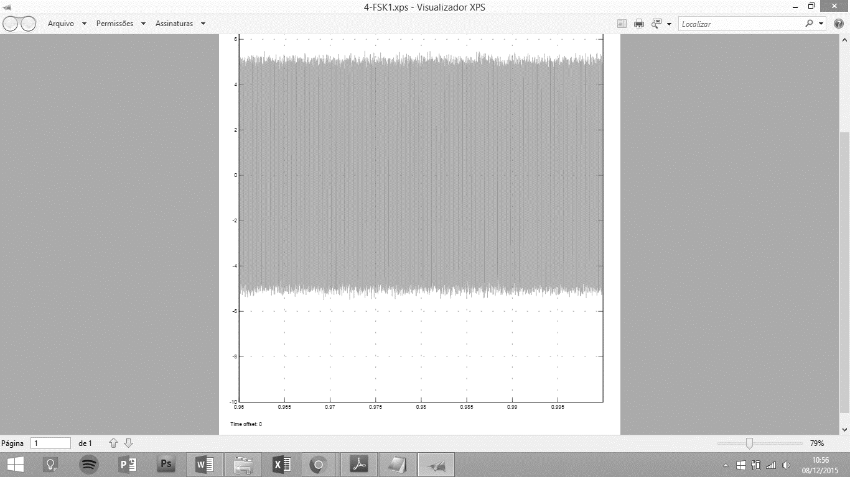

Figura -FSK1

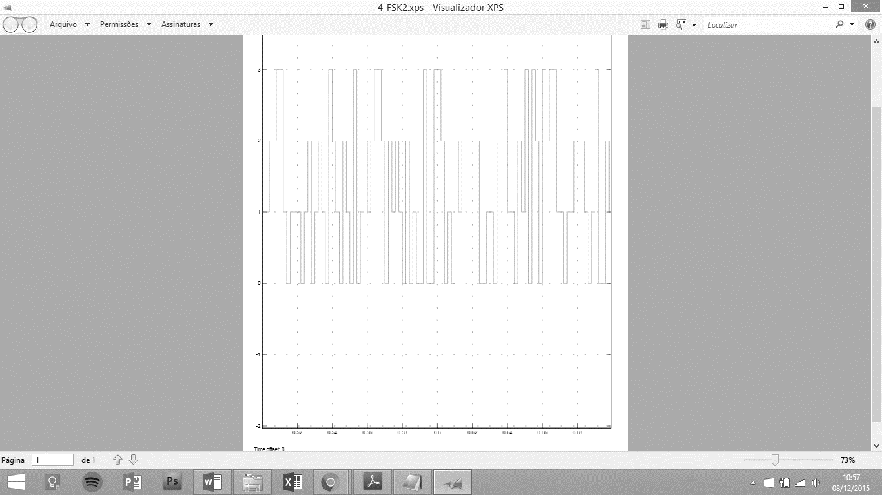

Figura - FSK2



Figura - FSK3

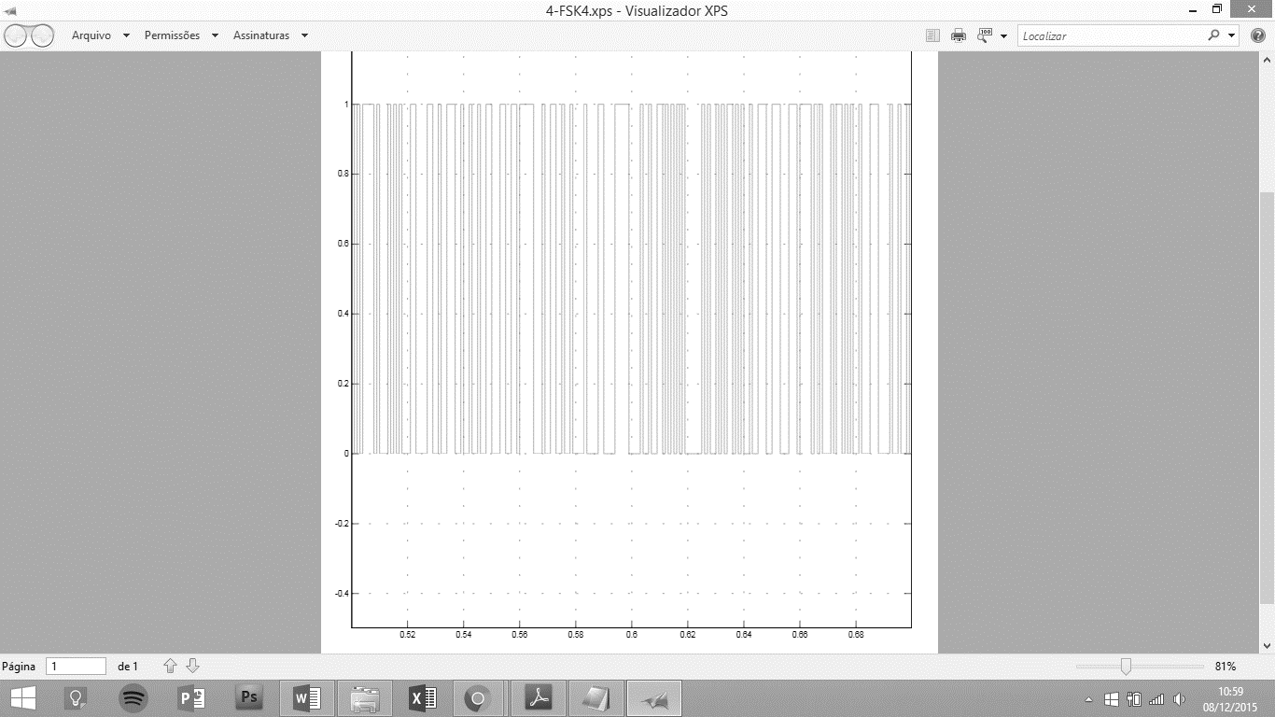

Figura - FSK4

Para ser verificado o atraso no sinal recebido em relação ao transmitido, verificou-se pela figura 22, que temos um atraso de 6 bits da entrada em relação a saída:

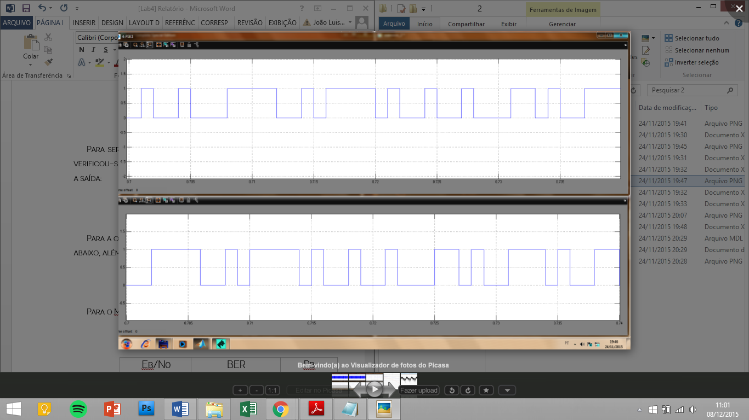

Figura - Atraso

Para a obtenção do gráfico Eb/No x BER (semilog), desenvolveu-se a tabela abaixo, além de seguir a fórmula abaixo tendo uma potência do sinal de 25W:

Para o Matlab:

$$Pb= 2*qfunc(sqrt(2*EbNo))$$

|  |  |  |
| --- | --- | --- |
| Eb/N0 | BER | Pb |
| 8 | **0,0001** |  |
| 6 | **0,0057** |  |
| 4 | **0,0207** |  |
| 2 | **0,0623** |  |
| 0 | **0,1262** |  |

Obteve-se então o seguinte gráfico relacionando os resultados práticos (BER) e os teóricos (PB), de acordo com a tabela acima apresentada:

. 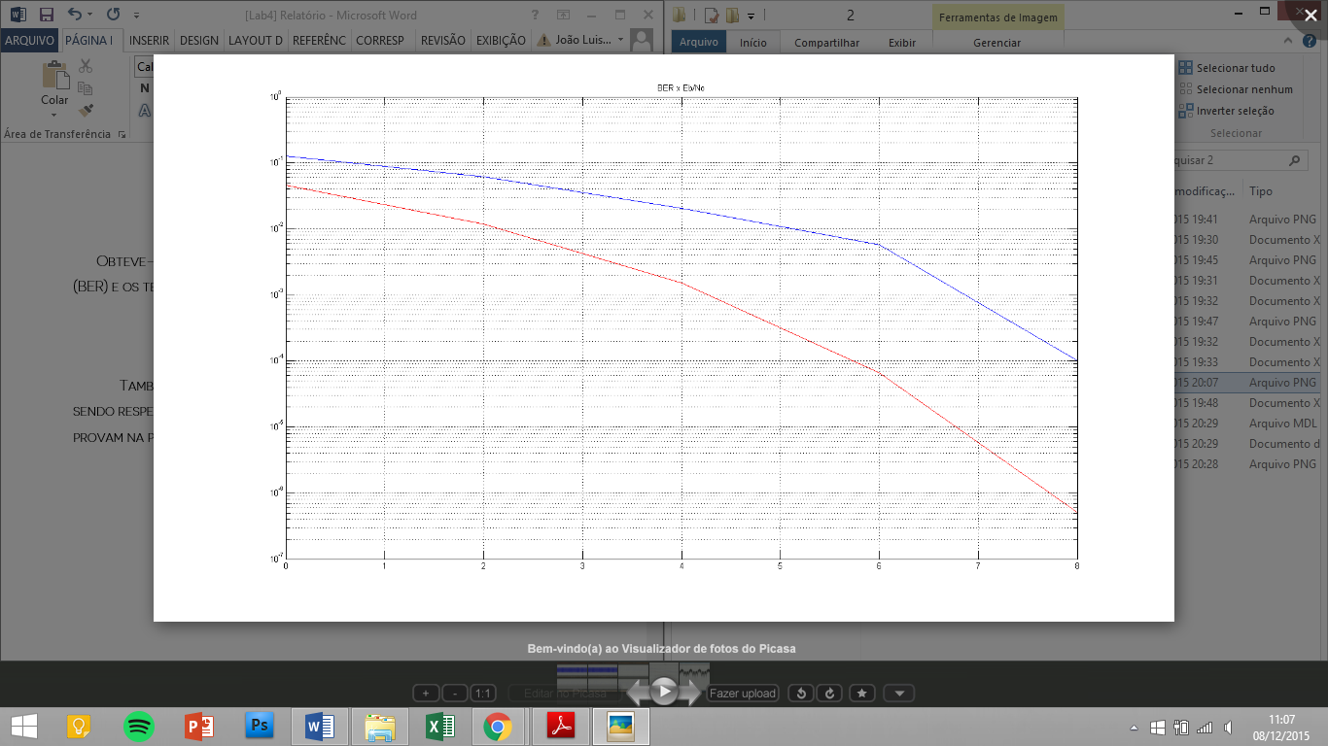

Figura - Relação BERxPb

Também encontrou-se a relação FSK com FSK4 e FSK1 com FSK2, sendo respectivamente as imagens abaixo. Esses pontos são os respectivos que provam na pratica a teoria da modulação FSK.

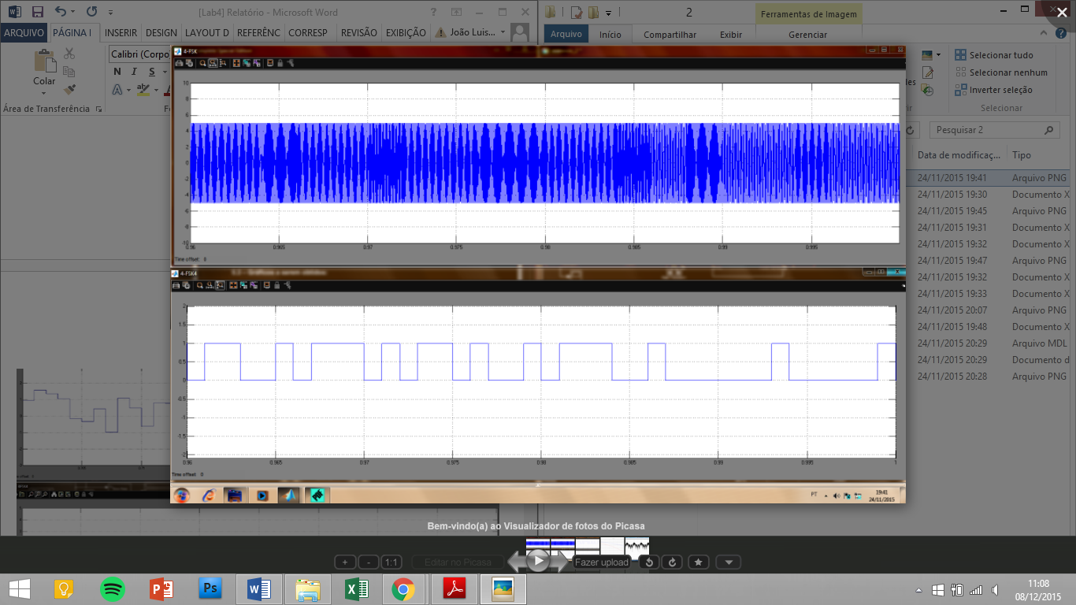

Figura - FSK x FSK4

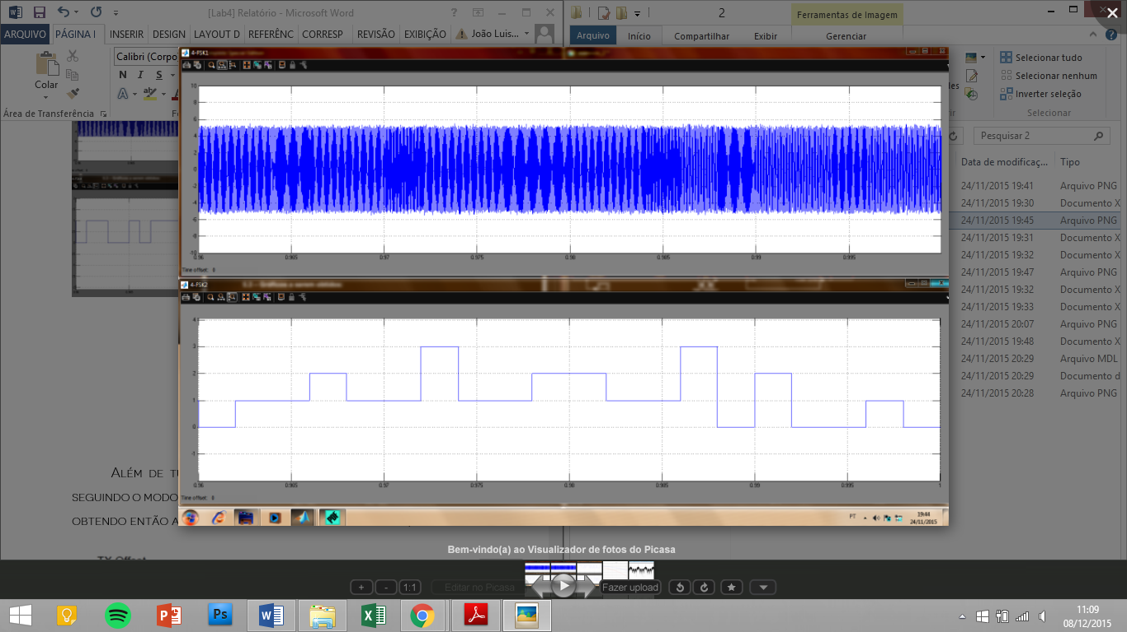

Figura – FSK1 x FSK2

Além de tudo isso já apresentado, foi obtido a PSD do esquema seguindo o modo de implementação do bloco abaixo também representado, obtendo então a banda central assim como suas frequências:

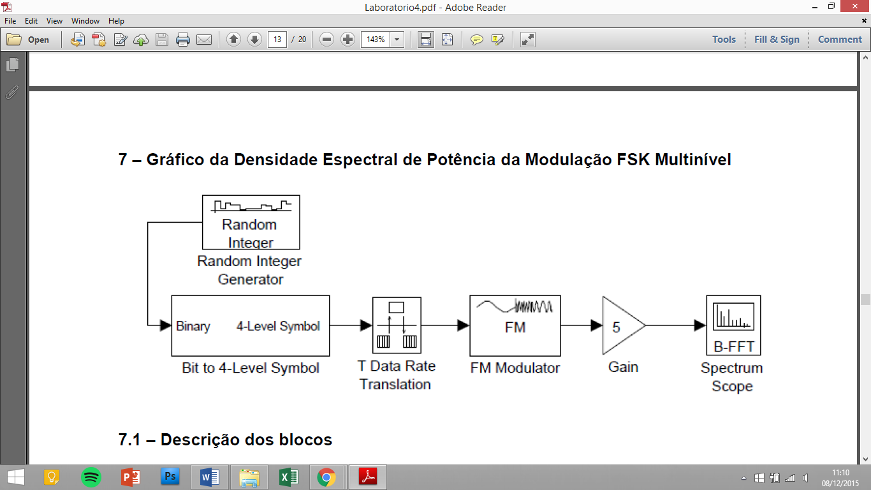

Figura - Bloco para obter a PSD

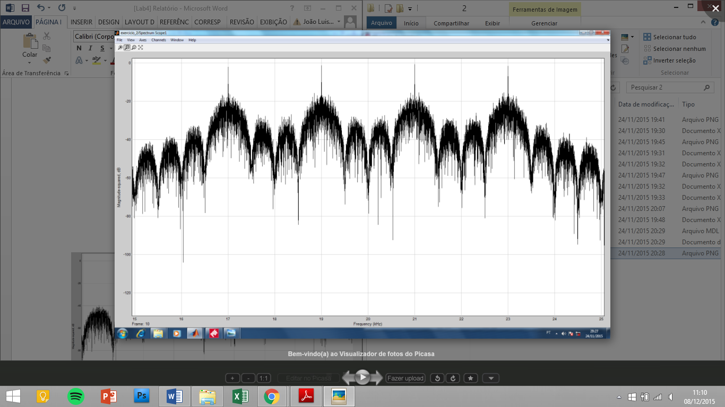

Figura - PSD da FSK

* 1. Simulação de Modulação PSK Multinível

Primeiramente foi simulado o sistema de modulação PSK binário pelo Simulink, assim como representado no diagrama de blocos abaixo:

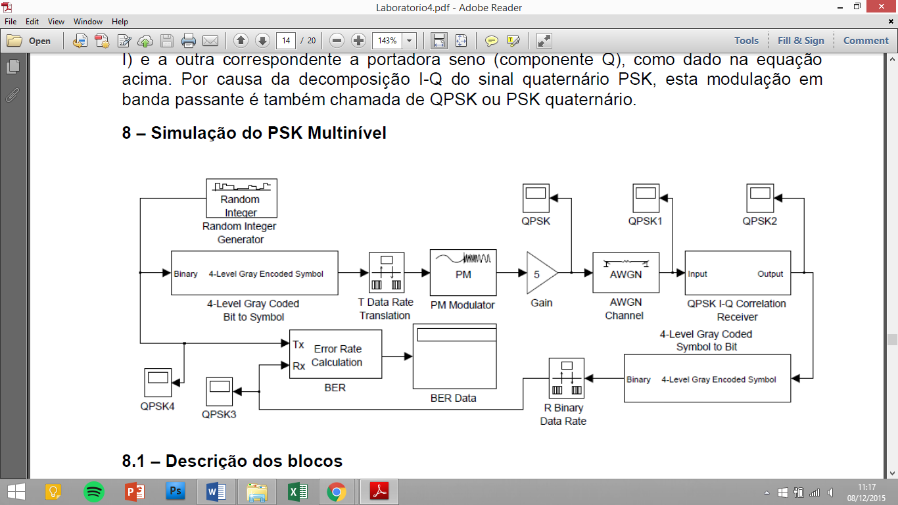

Figura 29 - Circuito do modulador PSK

Então foi feito as configurações e ajustes assim como descrito detalhadamente em roteiro prestando muita atenção nas configurações dadas, pois qualquer erro poderia interferir no experimento. Blocos como o Sine Wave e AWGN são super fáceis de cometer algum erro pela quantidade de configurações.

Foi colocado as ponteiras nos lugares demarcados segundo a figura 16 e obteve-se a seguinte sequência de gráficos nos pontos onde se tinha osciloscópios:

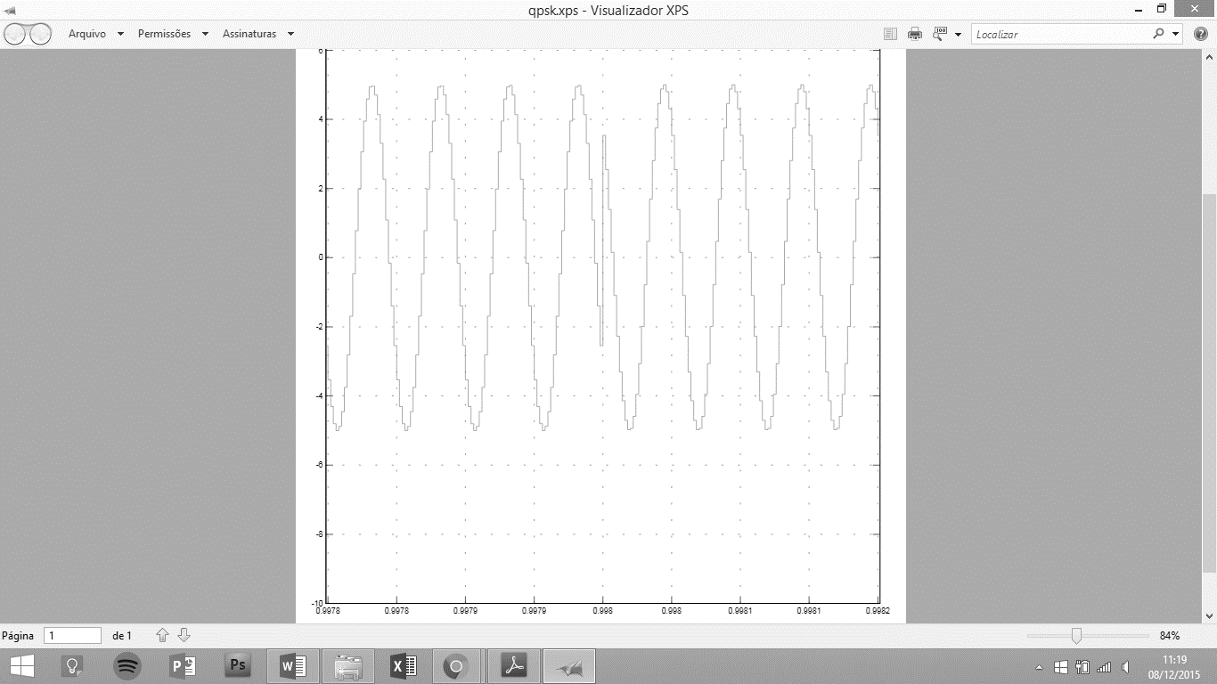

Figura – QPSK



Figura - QPSK1

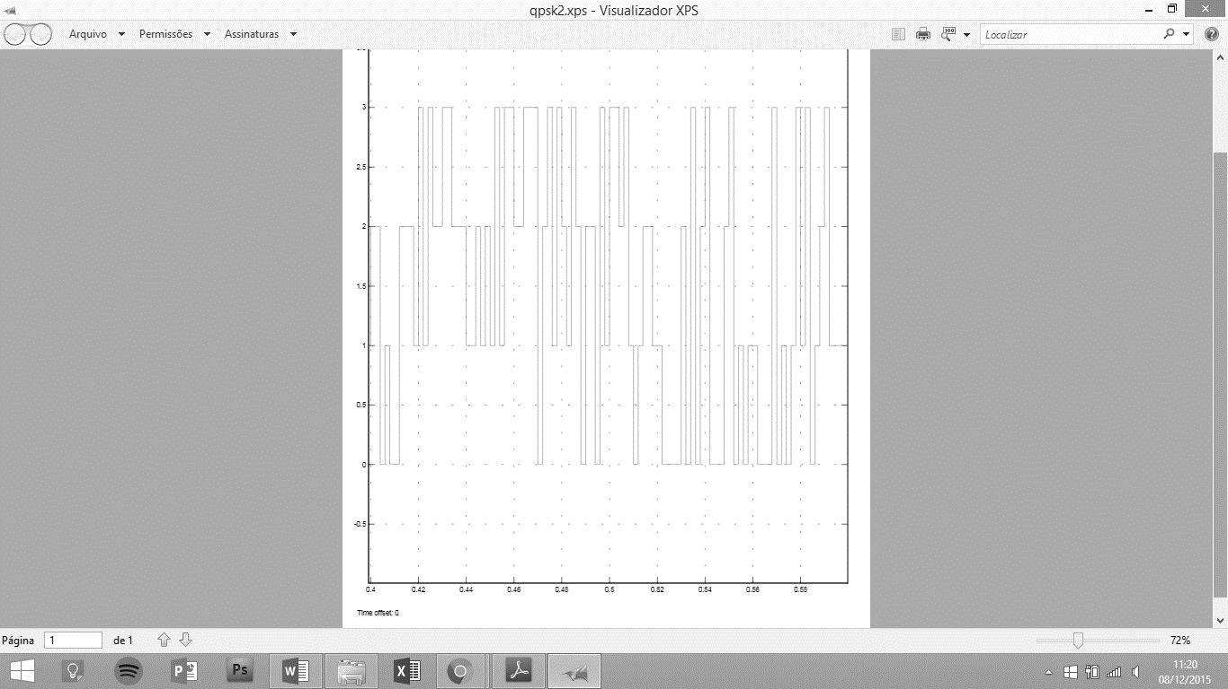

Figura - QPSK2

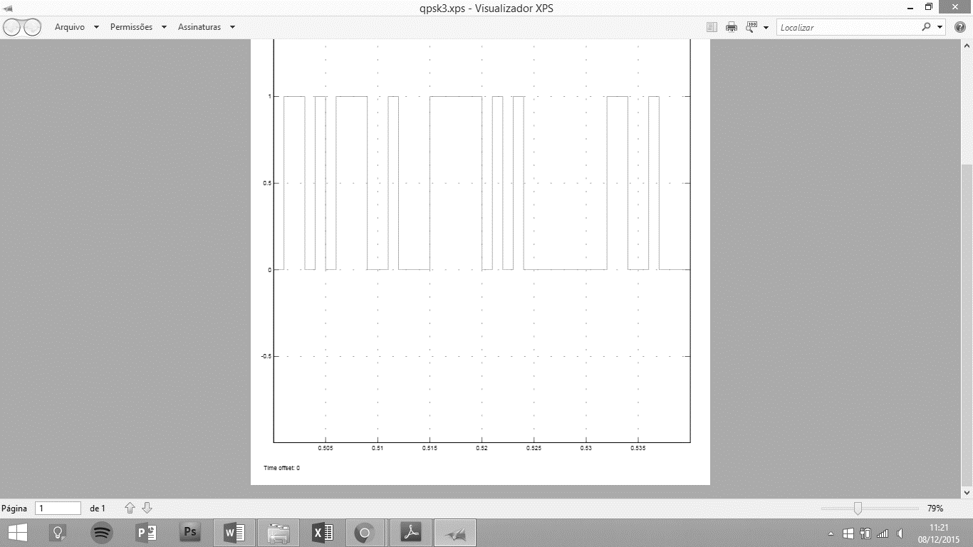

Figura - QPSK3

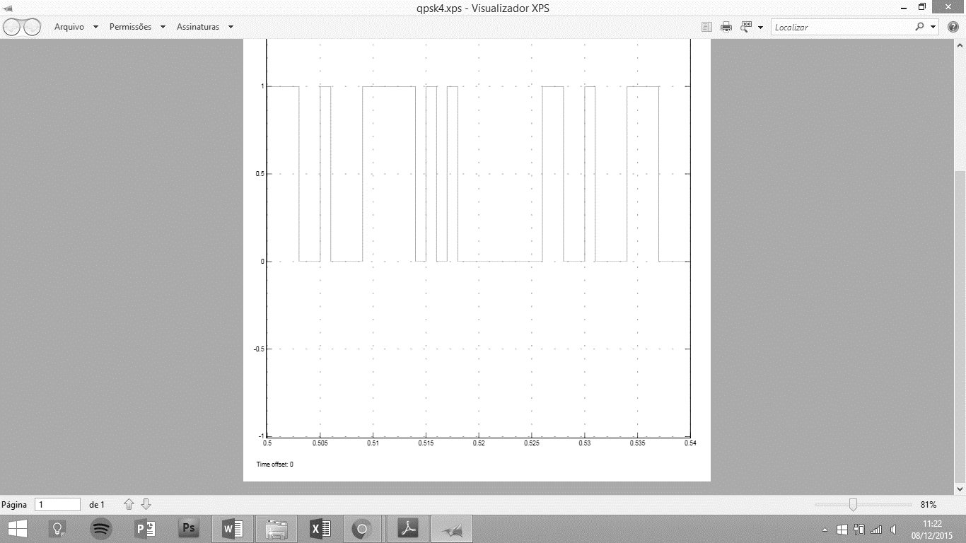

Figura - QPSK4

Para ser verificado o atraso no sinal recebido em relação ao transmitido, verificou-se pela figura 34, que temos um atraso de 6 bits da entrada em relação a saída:

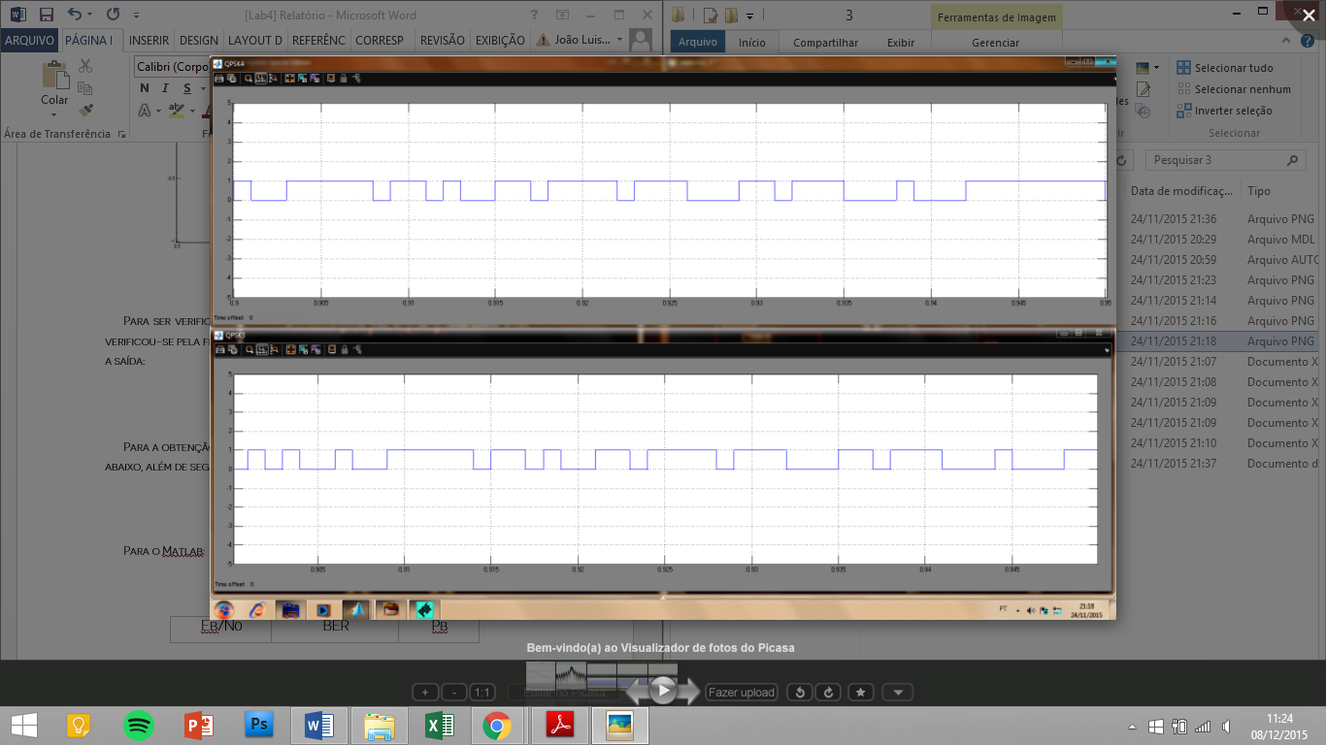

Figura - Atraso

Para a obtenção do gráfico Eb/No x BER (semilog), desenvolveu-se a tabela abaixo, além de seguir a fórmula abaixo tendo uma potência do sinal de 25W:

Para o Matlab:

$$P = 4*qfunc(sqrt(4*EbNo*(sin(pi/4)^2)))/3;$$

|  |  |  |
| --- | --- | --- |
| Eb/N0 | BER | Pb |
| 8 | **0,0001** |  |
| 6 | **0,0028** |  |
| 4 | **0,012** |  |
| 2 | **0,0338** |  |
| 0 | **0,082** |  |

Obteve-se então o seguinte gráfico relacionando os resultados práticos (BER) e os teóricos (PB), de acordo com a tabela acima apresentada:

. 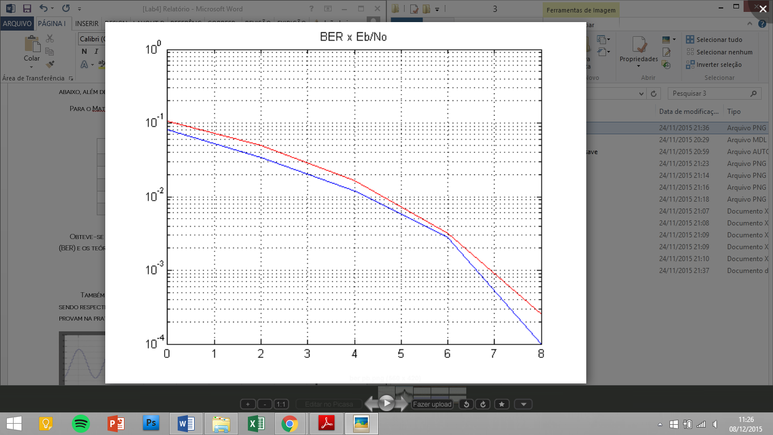

Figura - Relação BERxPb

Também encontrou-se a relação PSK com PSK4 e PSK2 com PSK1, sendo respectivamente as imagens abaixo. Esses pontos são os respectivos que provam na pratica a teoria da modulação PSK.

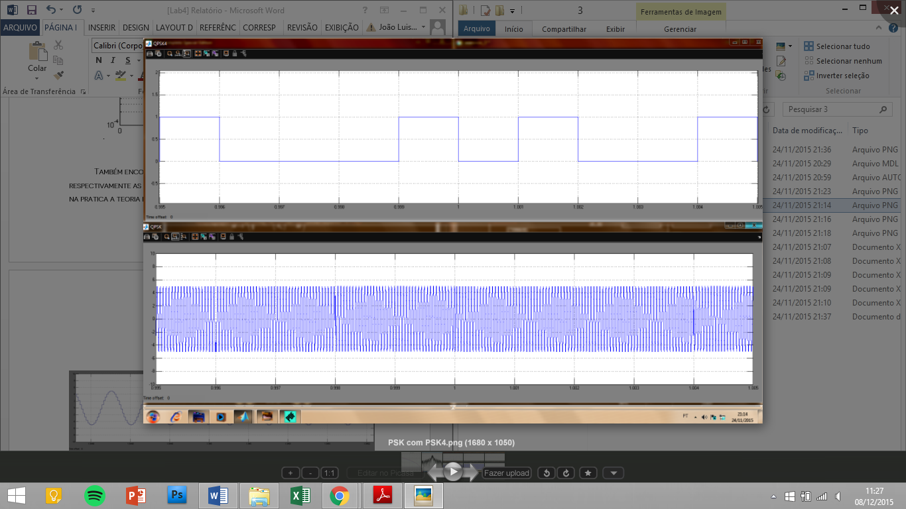

Figura – PSK x PSK4

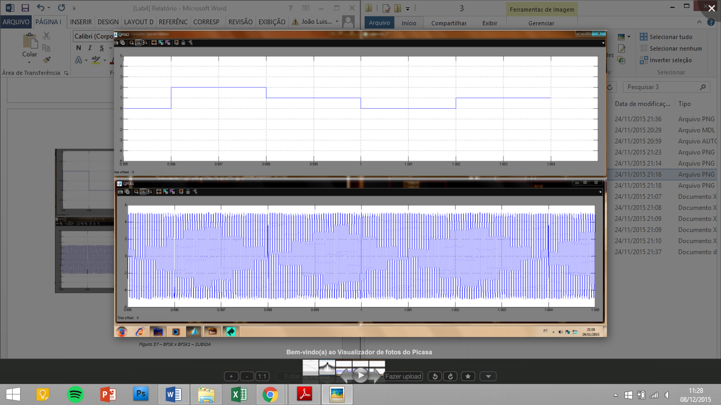

Figura – PSK2 x PSK1

Além de tudo isso já apresentado, foi obtido a PSD do esquema seguindo o modo de implementação do bloco abaixo também representado, obtendo então a banda central assim como suas frequências:

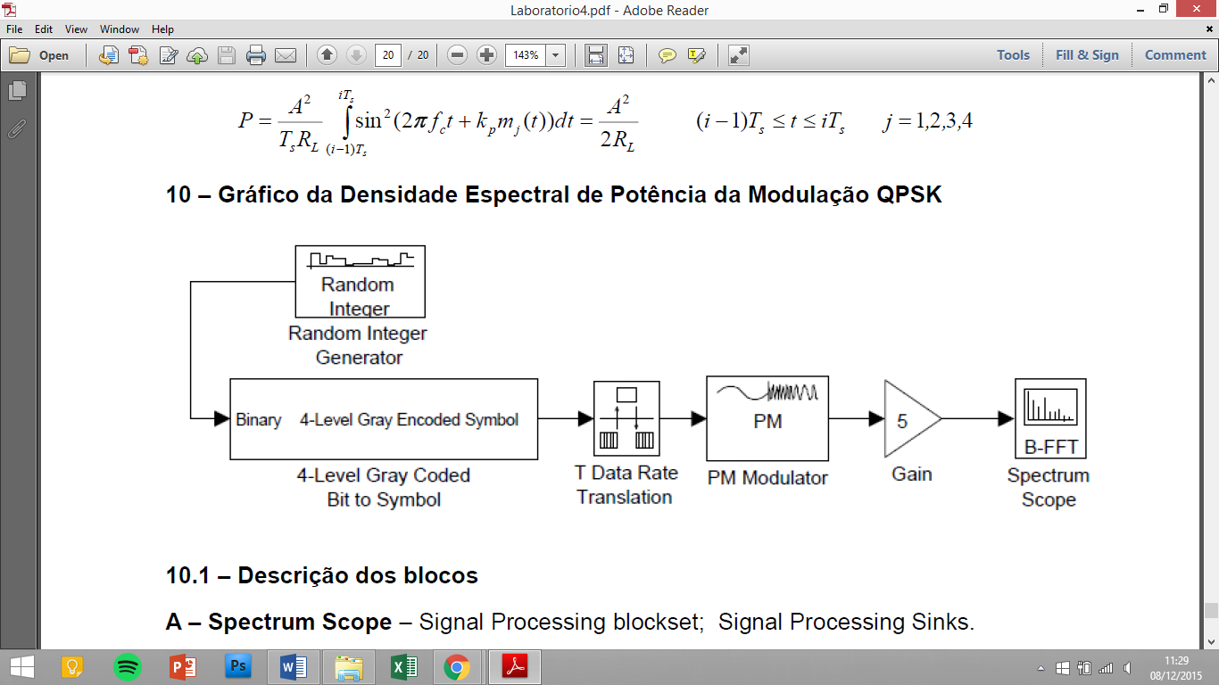

Figura - Bloco para obter a PSD

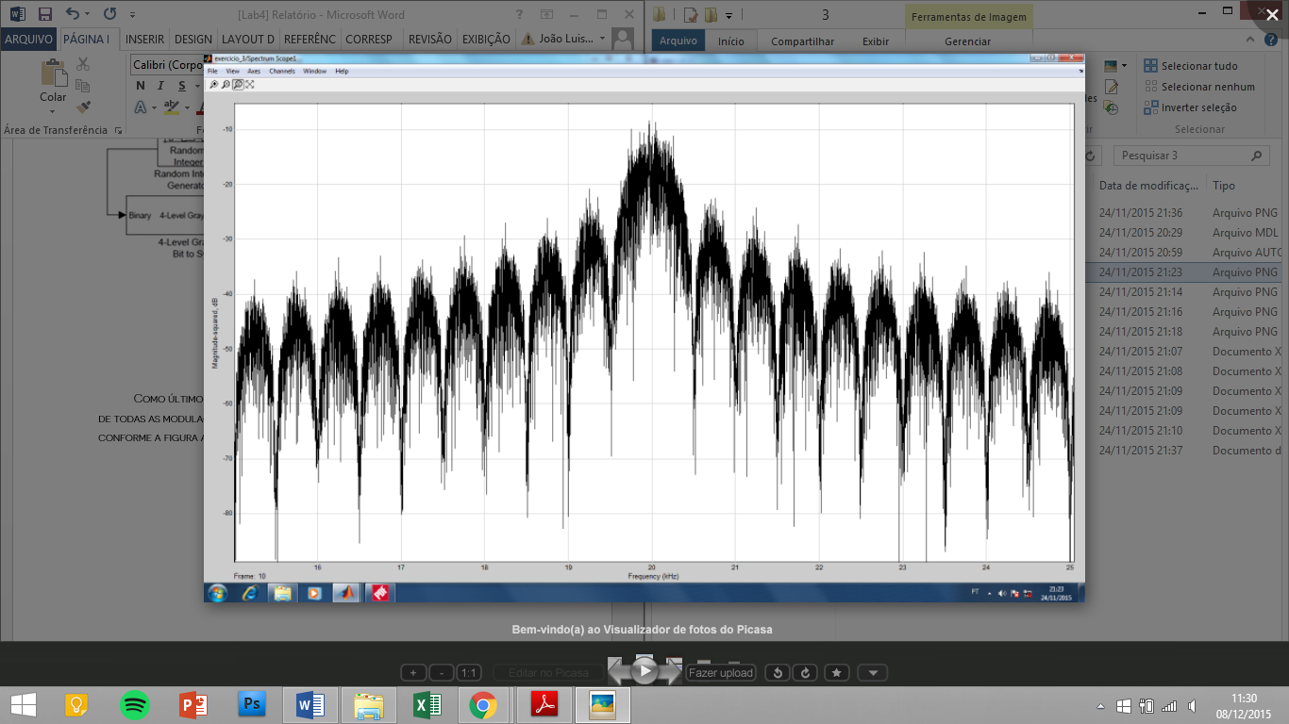

Figura - PSD da PSK

Como último item do relatório, juntou-se todas as relações de BER x Pb de todas as modulações apresentadas para verificar qual seria a melhor, conforme a figura abaixo:

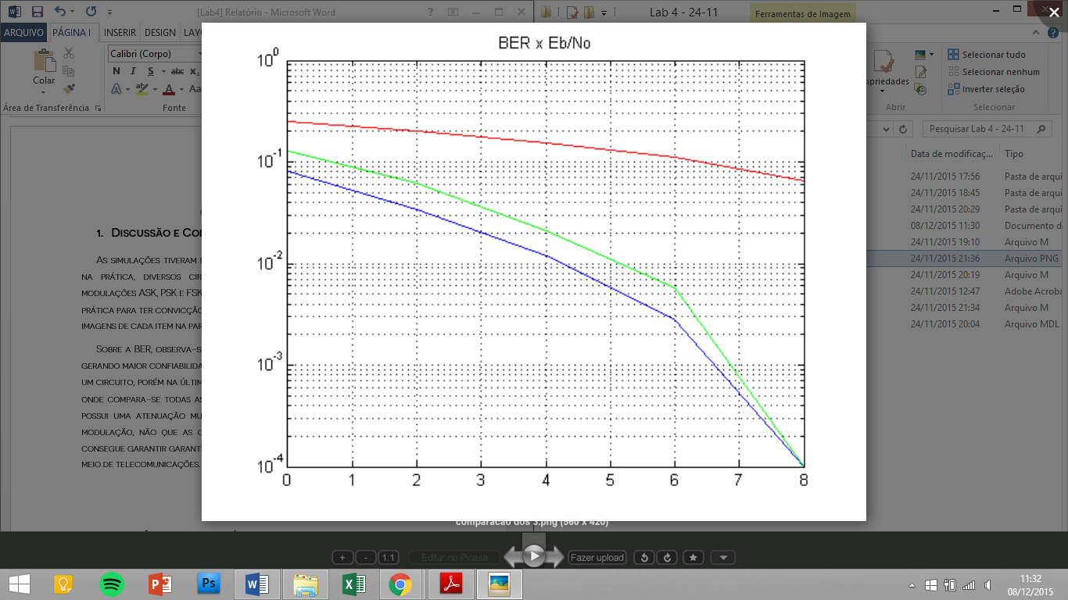

Figura - Todas as modulações Juntas

1. Discussão e Conclusão

As simulações tiveram resultados condizentes com a teoria, comprovando na prática, diversos circuitos relacionados com esse relatório sobre modulações ASK, PSK e FSK. É super interessante observar essas modulações na prática para ter convicção e compreensão de seus funcionamentos. As primeiras imagens de cada item na parte experimental provam todos esses funcionamentos.

Sobre a BER, observa-se um valor bastante próximo entre teoria e prática, gerando maior confiabilidade nos sistemas na hora de implementação dentro de um circuito, porém na última imagem (41) é onde encontra-se o maior resultado, onde compara-se todas as 3 modulações e verifica-se que a modulação PSK possui uma atenuação muito menor se comparado com os outros tipos de modulação, não que as outras sejam ruins, porém a PSK é um método que consegue garantir garantia do sinal próximo de íntegro de uma transmissão no meio de telecomunicações.

1. Referências Bibliográficas

1 Taufik Abrão. Circuitos de Comunicação - Notas de Aula, Londrina, PR. 2002.

2 R. L. Boylestad and L. Nashelsky, Dispositivos eletronicos e teoria de circuitos. Pearson,

3 8ed ed., 2010.3 Taufik Abrão. Processamento de Sinais - Notas de Aula, versão _, Londrina, PR. 2011.

4 A. S. Sedra and K. C. Smith, Microeletronica. Pearson, 6 ed.